Российская Федерация
Иркутская область
муниципальное образование
«Усть-Илимский район»
Невонское муниципальное образование
АДМИНИСТРАЦИЯ
ПОСТАНОВЛЕНИЕ

от 22.01.2018 года п. Невон № 9

ОБ УТВЕРЖДЕНИИ ПРАВИЛ РАЗМЕЩЕНИЯ И СОДЕРЖАНИЯ ИНФОРМАЦИОННЫХ КОНСТРУКЦИЙ НА ТЕРРИТОРИИ НЕВОНСКОГО МУНИЦИПАЛЬНОГО ОБРАЗОВАНИЯ

В целях формирования гармоничной, полноценной архитектурно-художественной городской среды Невонского муниципального образования, упорядочения размещения информационных конструкций (вывесок) на фасадах зданий на территории Невонского муниципального образования, в соответствии с требованиями Правил благоустройства, озеленения и содержания территории Невонского муниципального образования, утвержденных решением Думы Невонского муниципального образования четвертого созыва от 07.09.2017 № 5-3д, руководствуясь Методическими рекомендаций для подготовки правил благоустройства территорий поселений, городских округов, внутригородских районов, утвержденных приказом Минстроя России от 13.04.2017 №711/пр, Уставом Невонского муниципального

ПОСТАНОВЛЯЮ:

1. Утвердить правила размещения и содержания информационных конструкций на территории Невонского муниципального образования (Приложение №1).
2. Утвердить правила размещения и содержания информационных конструкций на территории Невонского муниципального образования. Графическая часть (Приложение №2).
3. Опубликовать настоящее постановление в газете «Вестник Невонского муниципального образования» и разместить на официальном сайте администрации Невонского муниципального образования в информационно-телекоммуникационной сети «Интернет».
4. Контроль за исполнением настоящего постановления оставляю за собой.

Глава Невонского
муниципального образования Н.А. Мезенцев

Приложение №1
к постановлению администрации
Невонского муниципального образования
от 22.01.2018 №9

ПРАВИЛА
РАЗМЕЩЕНИЯ И СОДЕРЖАНИЯ ИНФОРМАЦИОННЫХ КОНСТРУКЦИЙ НА ТЕРРИТОРИИ НЕВОНСКОГО МУНИЦИПАЛЬНОГО ОБРАЗОВАНИЯ

1. ОБЩИЕ ПОЛОЖЕНИЯ

1.1. Настоящие Правила размещения и содержания информационных конструкций на территории Невонского муниципального образования (далее - Правила) устанавливают требования к месту размещения информационных конструкций на фасадах и ограждениях зданий и сооружений, их размерам и внешнему виду, правила их содержания на Невонского муниципального образования.
1.2. Информационная конструкция - элемент благоустройства, устанавливаемый в месте нахождения организации, индивидуального предпринимателя и (или) непосредственно в месте осуществления реализации товара, оказания услуг, содержащий:
1.2.1. Сведения, размещаемые в случаях, предусмотренных Законом Российской Федерации от 07.02.1992 №2300-1 «О защите прав потребителей», а именно фирменное наименование (наименование) организации, место ее нахождения (адрес) и режим ее работы, информацию о государственной регистрации индивидуального предпринимателя и наименовании зарегистрировавшего его органа, информацию о виде деятельности организации, индивидуального предпринимателя, номере лицензии и (или) номере свидетельства о государственной аккредитации, сроках действия указанных лицензии и (или) свидетельства, а также информацию об органе, выдавшем указанные лицензию и (или) свидетельство.
1.2.2. Иную информацию, не преследующую целей, связанных с рекламой, а именно сведения о профиле деятельности организации, индивидуального предпринимателя, виде реализуемых ими товаров, оказываемых услуг, иные сведения, размещаемые в силу обычая делового оборота в целях извещения неопределенного круга лиц о фактическом местоположении (месте осуществления деятельности) данной организации, индивидуального предпринимателях.
1.3. Содержание информационных конструкций осуществляется организацией, индивидуальным предпринимателем, которые являются владельцами информационных конструкций. Владельцами информационных конструкций являются организации, индивидуальные предприниматели, сведения о которых содержатся в данных информационных конструкциях.
1.4. Информационные конструкции должны быть безопасными, спроектированы, изготовлены и размещены в соответствии с требованиями технических регламентов, строительных норм и правил, государственных стандартов, требованиями, установленными настоящими правилами, а также не нарушать внешний архитектурный облик и обеспечивать соответствие эстетических характеристик информационных конструкций стилистике объекта, на котором они размещаются.

2. ТРЕБОВАНИЯ К РАЗМЕЩЕНИЮ ИНФОРМАЦИОННЫХ КОНСТРУКЦИЙ

2.1. Информационные конструкции размещаются на фасадах, крышах, на витринах или на иных внешних поверхностях зданий, сооружений.
2.2. К информационным конструкциям, допустимым к размещению на фасаде здания, сооружения, относятся вывески и режимные таблички.
2.2.1. Вывеска - информационная конструкция, предназначенная для доведения до сведения потребителей информации о фирменном наименовании (наименовании, коммерческом обозначении) организации, индивидуального предпринимателя.
2.2.2. Режимная табличка - информационная конструкция, предназначенная для доведения до сведения потребителей информации о режиме работы организации в соответствии со статьей 9 Закона Российской Федерации от 07.02.1992 №2300-1 «О защите прав потребителей». Режимная табличка может содержать иную информацию, предусмотренную пунктом 1.2 настоящих Правил.
2.3. За исключением случаев, предусмотренных настоящими Правилами, на внешних поверхностях одного здания, сооружения организация, индивидуальный предприниматель вправе установить не более одной вывески из следующих типов:
1) настенная вывеска (располагается параллельно к поверхности фасада здания, сооружения и (или) ее конструктивных элементов);
2) консольная вывеска (располагается перпендикулярно к поверхности фасада здания, сооружения и (или) ее конструктивных элементов);
3) витринная вывеска (располагается с внешней стороны остекления витрины здания, сооружения);
4) крышная вывеска (располагается на крыше здания, сооружения).
2.4. Организации, индивидуальные предприниматели осуществляют размещение информационных конструкций на плоских участках фасада (за исключением балконов, лоджий), свободных от архитектурных деталей, исключительно в пределах площади внешних поверхностей зданий, сооружений, не превышающей по ширине физических размеров занимаемых данными организациями, индивидуальными предпринимателями помещений.
2.5. Информационные конструкции могут быть размещены в виде единичной конструкции и (или) комплекса идентичных взаимосвязанных элементов одной информационной конструкции и состоять из следующих элементов:
1) информационное поле (текстовая часть): буквы, буквенные символы, аббревиатура, цифры;
2) декоративно-художественные элементы: логотипы, знаки и т.д.;
3) элементы крепления;
4) подложка.
2.6. На информационной конструкции может быть организована подсветка.
Подсветка информационной конструкции должна иметь немерцающий, приглушенный свет, не создавать прямых направленных лучей в окна жилых помещений.
2.7. При наличии на фасаде здания, сооружения архитектурных деталей, лоджий и балконов, препятствующих размещению информационной конструкции, размещение информационной конструкции осуществляется согласно дизайн-проекту размещения информационной конструкции.
2.8. В случае если в помещении, занимаемом организацией, индивидуальным предпринимателем, предусмотрено несколько входов, допускается дублирование информационной конструкции над каждым входом на фасаде здания, сооружения.
2.9. При размещении информационных конструкций запрещается:
1) нарушение геометрических параметров (размеров) информационных конструкций;
2) полное перекрытие (закрытие) оконных и дверных проемов, а также витражей и витрин;
3) размещение информационных конструкций на лоджиях и балконах, за исключением случаев, предусмотренных настоящими Правилами;
4) размещение информационных конструкций на архитектурных деталях (колоннах, пилястрах, капителях, фризах, тягах, барельефах, лепных украшениях, орнаментах, мозаике, карнизах), а также их крепление, ведущее к повреждению архитектурных деталей;
5) размещение информационных конструкций на расстоянии ближе, чем 0,5 м от мемориальных досок;
6) перекрытие (закрытие) указателей с наименованиями улиц и номерами домов;
7) размещение информационных конструкций путем непосредственного нанесения на поверхность фасада декоративно-художественного и (или) текстового изображения (методом покраски, наклейки и иными методами), за исключением случаев, предусмотренных настоящими Правилами;
8) размещение информационных конструкций на козырьках зданий;
9) размещение информационных конструкций в границах жилых помещений, за исключением случаев, предусмотренных настоящими Правилами;
10) замена остекления витрин световыми коробами;
11) размещение информационных конструкций, изготовленных с использованием картона, ткани, баннерной ткани;
12) вертикальный порядок расположения букв на информационном поле вывески;
13) размещение информационных конструкций на водосточных трубах, распределительных щитах, газовом трубопроводе;
14) размещение информационных конструкций на ограждающих конструкциях (заборах, шлагбаумах, ограждениях, перилах и т.д.), за исключением случаев, предусмотренных настоящими Правилами;
15) размещение информационных конструкций на столбах, деревьях, опорах линий электропередач, линий связи;
16) размещение вертикальных консольных информационных конструкций на фасадах многоквартирных жилых домов.
2.10. Настенные вывески должны размещаться над входом или окнами (витринами) помещений, на единой горизонтальной оси с иными настенными информационными конструкциями, установленными в пределах фасада, на уровне линии перекрытий между первым и вторым этажами либо ниже указанной линии для многоквартирных домов, между первым и вторым этажами, а также вторым и третьим этажами - для иных зданий, сооружений.
В случае если организация, индивидуальный предприниматель расположены в помещении подвального или цокольного этажа здания, сооружения вывески могут быть размещены над окнами подвального или цокольного этажа, но не ниже 0,60 м от уровня земли до нижнего края настенной информационной конструкции.
2.11. Максимальный размер настенных вывесок, размещаемых организациями, индивидуальными предпринимателями на внешних поверхностях зданий, сооружений, не должен превышать по длине 15,0 м для единичной конструкции.
Высота информационного поля, текстовой части (без учета выносных элементов букв) не более 0,60 м, высота подложки не более 0,75 м, высота декоративно-художественных элементов не более 0,90 м.
2.12. Режимные таблички устанавливаются на фасаде здания, сооружения справа или слева от главного входа в занимаемое организацией здание, сооружение или помещение.
Размер режимной таблички должен быть не более 0,40 метров по горизонтали и 0,60 метров по вертикали.
В случае если размещение режимной таблички на фасаде здания, сооружения не представляется возможным (нет места для размещения), режимные таблички можно установить на дверях на входе в здание, сооружение, помещение по согласованию с Администрацией Невонского муниципального образования.
2.13. При наличии на фасаде здания, сооружения козырька вывеска может быть размещена по фронтону козырька строго в габаритах указанного фронтона.
2.14. Консольные вывески располагаются в одной горизонтальной плоскости фасада, в том числе у арок, на границах и внешних углах зданий, сооружений в соответствии со следующими требованиями:
2.14.1. Расстояние между консольными вывесками не может быть менее 10 м.
2.14.2. Расстояние от уровня земли до нижнего края консольной вывески должно быть не менее 2,5 м.
2.14.3. Консольная вывеска не должна находиться более чем на 0,2 м от плоскости фасада.
2.14.4. При наличии на фасаде здания, сооружения настенных вывесок, консольные вывески располагаются с ними на единой горизонтальной оси.
2.14.5. Максимальные параметры (размеры) консольных вывесок на фасадах зданий, сооружений не должны превышать 0,60 м по высоте и 0,60 м по длине.
2.15. Витринные вывески размещаются на внешней поверхности остекления витрины здания, сооружения в соответствии со следующими требованиями:
2.15.1. Витринные вывески не должны выступать за плоскость фасада здания, сооружения.
2.15.2 Параметры витринной вывески не должны превышать в высоту 0,40 м, в длину - длину остекления витрины.
2.15.3. Непосредственно на поверхности витрины допускается размещение вывески в виде отдельных букв и декоративных элементов. При этом максимальный размер букв вывески, размещаемой на остеклении витрины, не должен превышать в высоту 0,15 м.
2.15.4. Витринные вывески при размещении не должны занимать более 25% площади витрины.
2.16. Организация, индивидуальный предприниматель дополнительно к настенной, консольной или витринной вывеске, вправе разместить крышную вывеску на крыше этого же здания, сооружения в соответствии со следующими требованиями:
2.16.1. Единственным собственником (правообладателем) указанного здания, сооружения являются организация, индивидуальный предприниматель, сведения о которых содержатся в данной крышной вывески и в месте фактического нахождения (месте осуществления деятельности), которых размещается указанная крышная вывеска.
2.16.2. На крыше одного здания, сооружения может быть размещена только одна крышная вывеска, за исключением случаев размещения крышных вывесок на торговых, развлекательных центрах, кинотеатрах, театрах.
2.16.3. Крышная вывеска должна размещаться параллельно к поверхности фасадов зданий, сооружений, по отношению к которым они установлены, выше линии карниза, парапета здания, сооружения или его стилобатной части.
2.16.4. Крышная вывеска представляют собой объемные символы, которые могут быть оборудованы исключительно внутренней подсветкой.
2.16.5. Высота крышной вывески должна быть:
а) не более 0,80 м для 1-, 2-этажных объектов;
б) не более 1,20 м для 3-, 5-этажных объектов;
2.16.6. Длина крышной вывески не может превышать половину длины фасада.
2.17. В случае нахождения в здании более двух организаций, индивидуальных предпринимателей, объединенных общим входом, на фасаде здания, сооружения допускается размещение каждой из организаций, индивидуальных предпринимателей режимных табличек, содержащих сведения о режиме их работы, и вывесок. Размещение иной информации, предусмотренной настоящими Правилами, осуществляется только внутри здания, сооружения.
2.18. Размещение информационных конструкций на зданиях, не предназначенных для проживания людей, сооружениях осуществляется на основании дизайн-проекта собственной архитектурно-художественной концепции. Указанный дизайн-проект должен содержать информацию, определяющую внешний вид и размещение всех информационных конструкций, и их технические характеристики (размер, вид крепления, материал) и соответствовать настоящим Правилам со следующими особенностями:
2.18.1. Максимальный размер горизонтальных настенных информационных конструкций не должен превышать:
а) по высоте информационного поля (текстовой части) - 1,0 м;
б) по высоте декоративно-художественных элементов - 1,5 м.
2.18.2. Максимальный размер вертикальных настенных информационных конструкций не должен превышать:
а) по высоте - 10 м;
б) по ширине - 1,5 м.
2.18.3. Вертикальная консольная информационная конструкция не должна находиться более чем на 0,5 м от плоскости фасада здания, сооружения.
2.19. Информационные конструкции, размещаемые на фасадах зданий, сооружений, являющихся выявленными объектами культурного наследия либо объектами, построенными до 1953 года включительно, должны выполняться в сдержанной цветовой гамме (в том числе с использованием натурального цвета материалов: металл, камень, дерево), из отдельных элементов (букв, обозначений, декоративных элементов и т.д.), без использования непрозрачной основы для их крепления.
2.20. Дополнительно к информационной конструкции организации, индивидуальные предприниматели вправе разместить информационную конструкцию, содержащую сведения, указанные в подпункте 1.2.2. пункта 1.2. настоящих Правил, на ограждающей конструкции (заборе) непосредственно у входа на земельный участок, на котором располагается здание, сооружение, являющиеся местом фактического нахождения, осуществления деятельности организации, индивидуального предпринимателя, сведения о которых содержатся в данной информационной конструкции и которым указанное здание, сооружение и земельный участок принадлежат на праве собственности или ином вещном праве. Размеры данных информационных конструкций определяются в соответствии с пунктом 2.12. настоящих Правил.
2.21. Размещение информационных конструкций подлежит согласованию с Администрацией Невонского муниципального образования.
Для согласования размещения информационной конструкции необходимо обратиться в Администрацию Невонского муниципального образования с разработанным и оформленным дизайн-проектом размещения информационной конструкции, а для зданий, не предназначенных для проживания людей, сооружений, дизайн-проектом собственной архитектурно-художественной концепции в двух экземплярах.
2.22. Решение о согласовании информационной конструкции на фасаде здания, сооружения выдается сроком до 5 лет. После истечения срока процедура согласования проводится заново.

3. ТРЕБОВАНИЯ К СОДЕРЖАНИЮ ИНФОРМАЦИОННЫХ КОНСТРУКЦИЙ

3.1. Информационные конструкции должны быть технически исправными и эстетически ухоженными.
3.2. Владельцы информационных конструкций обязаны следить за их надлежащим состоянием, своевременно производить их ремонт и уборку места размещения информационных конструкций.
3.3. Размещение на информационных конструкциях объявлений, посторонних надписей, изображений и других сообщений, не относящихся к данной информационной конструкции, запрещено.
3.4. Владелец информационной конструкции после окончания работ по монтажу (демонтажу) информационной конструкции обязан убрать территорию от образовавшегося мусора, восстановить благоустройство территории и фасад здания, сооружения.

4. КОНТРОЛЬ ЗА ИСПОЛНЕНИЕМ ТРЕБОВАНИЙ К РАЗМЕЩЕНИЮ
ИНФОРМАЦИОННЫХ КОНСТРУКЦИЙ

4.1. Исполнение требований к размещению информационных конструкций является обязательным. Выявление информационных конструкций, не соответствующих установленным Правилам, осуществляется Отделом по управлению имуществом администрации Невонского муниципального образования (далее - Отдел).
4.2. Отдел выносит владельцу информационной конструкции, не соответствующей установленным Правилам, письменное уведомление о приведении ее в соответствие с установленными требованиями либо проведении демонтажа информационной конструкции в добровольном порядке в течение 30 календарных дней.
4.3. Демонтаж информационных конструкций, установленных без согласования, уборка территории от образовавшегося мусора, восстановление фасада здания, сооружения, благоустройство территории производится владельцем информационной конструкции за свой счет.
4.4. Если в установленный срок владелец информационной конструкции не выполнил требования, предусмотренные в пункте 4.2. настоящих Правил, либо владелец информационной конструкции неизвестен, демонтаж информационной конструкции, ее хранение или в необходимых случаях уничтожение осуществляется за счет средств бюджета Невонского муниципального образования. Администрация Невонского муниципального образования вправе требовать в установленном порядке от владельца информационной конструкции возмещения расходов, понесенных в связи с демонтажем, хранением или в необходимых случаях уничтожением информационной конструкции.

5. ОТВЕТСТВЕННОСТЬ ЗА НАРУШЕНИЕ НАСТОЯЩИХ ПРАВИЛ

5.1. За нарушение настоящих Правил, виновные лица несут ответственность в соответствии с действующим законодательством.

Приложение №2
к постановлению администрации
Невонского муниципального образования
от 22.01.2018 №9

ПРАВИЛА
РАЗМЕЩЕНИЯ И СОДЕРЖАНИЯ ИНФОРМАЦИОННЫХ КОНСТРУКЦИЙ
НА ТЕРРИТОРИИ НЕВОНСКОГО МУНИЦИПАЛЬНОГО ОБРАЗОВАНИЯ

ГРАФИЧЕСКАЯ ЧАСТЬ

1. Информационные конструкции, указанные в подпункте 1.3.1. Правил, могут быть размещены в виде комплекса идентичных взаимосвязанных элементов одной информационной конструкции, указанных в пункте 2.11. Правил.

2. Настенные вывески должны размещаться над входом или окнами (витринами) помещений, на единой горизонтальной оси с иными настенными информационными конструкциями, установленными в пределах фасада, на уровне линии перекрытий между первым и вторым этажами либо ниже указанной линии для многоквартирных домов, между первым и вторым этажами, а так же вторым и третьем этажами – для иных зданий, сооружений (пункт 2.10. Правил).

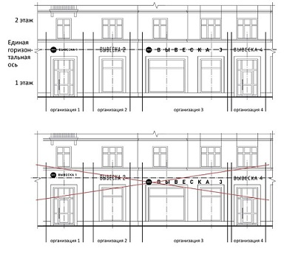
3. Размещение вывесок по фронтону козырька здания, сооружения (пункт 2.13 Правил).

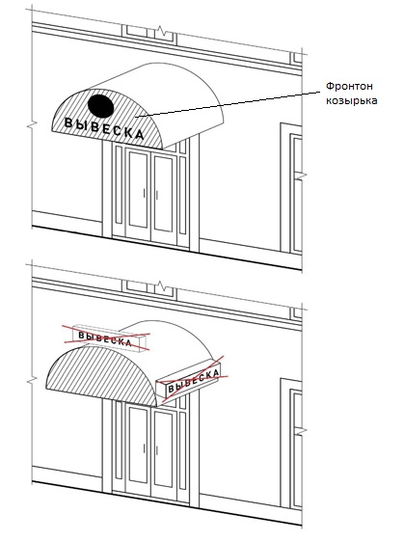
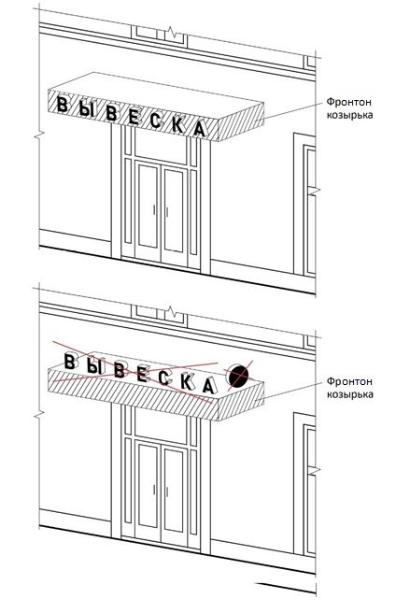
4. Максимальный размер настенных вывесок (подпункт 2.11 Правил).

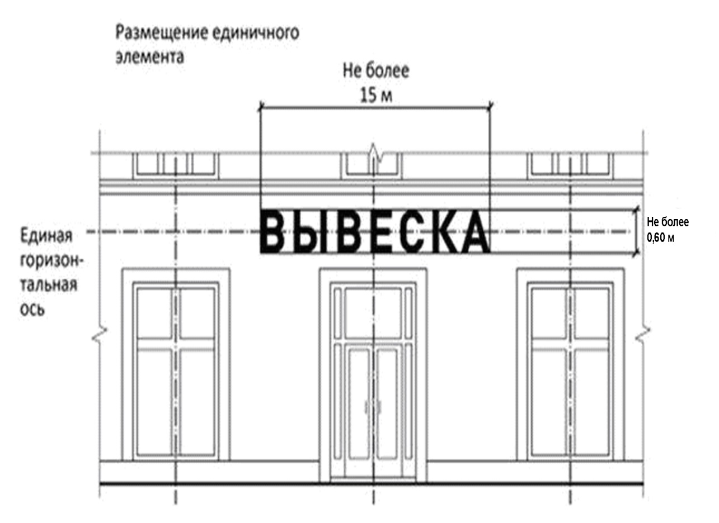
5. Размещение вывески, в случае если организация, индивидуальный предприниматель расположены в помещении подвального или цокольного этажа здания (пункт 2.10 Правил).

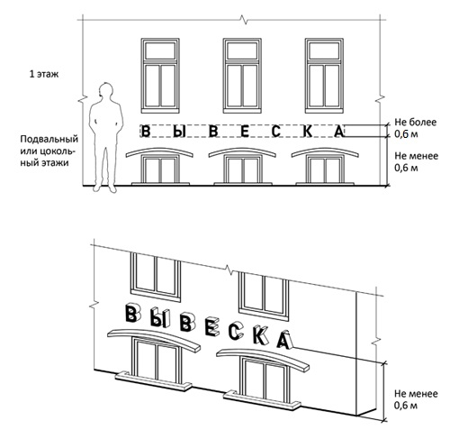
6. Размещение консольных вывесок (пункт 2.14 Правил).

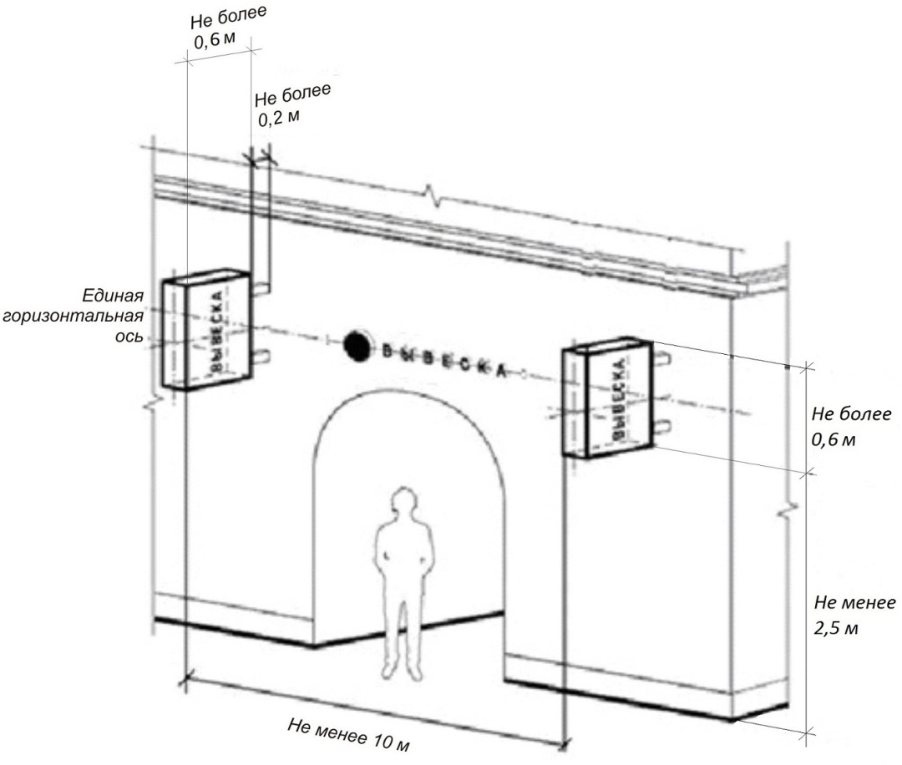

7. Размещение вывесок на крышах зданий, сооружений (пункт 2.16 Правил).

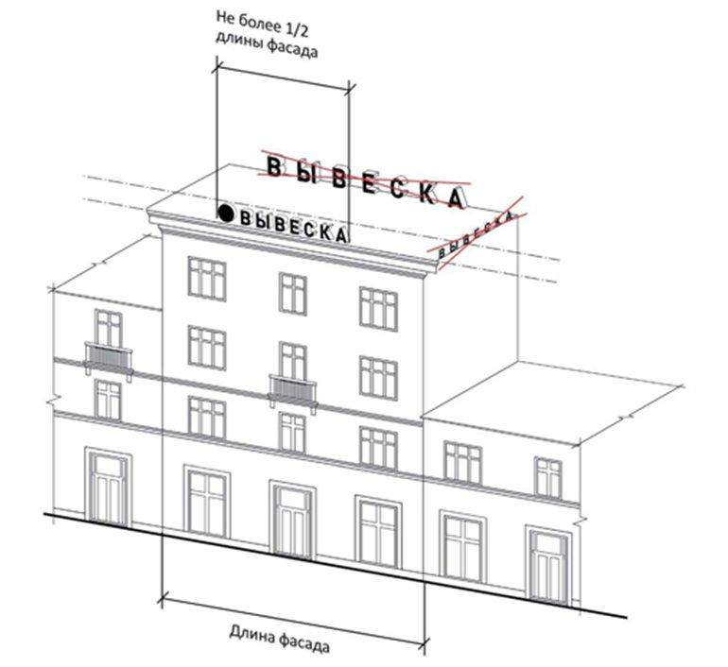
8. Запрещается:
8.1. Перекрытие указателей с наименованиями улиц и номерами домов (подпункт «6» пункта 2.9 Правил).

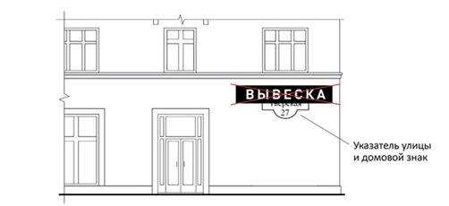

8.2. Полное перекрытие (закрытие) оконных и дверных проемов, а также витражей и витрин (подпункт «2» пункта 2.9 Правил).

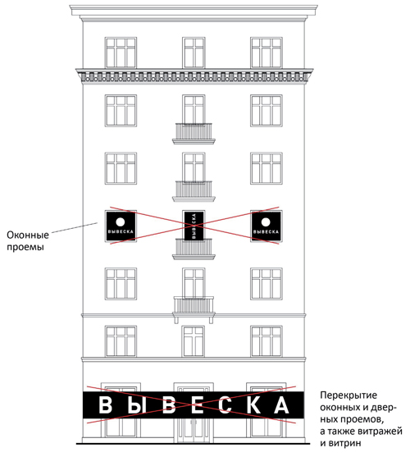
8.3. Размещение информационных конструкций в границах жилых помещений (подпункт «9» пункта 2.9 Правил).
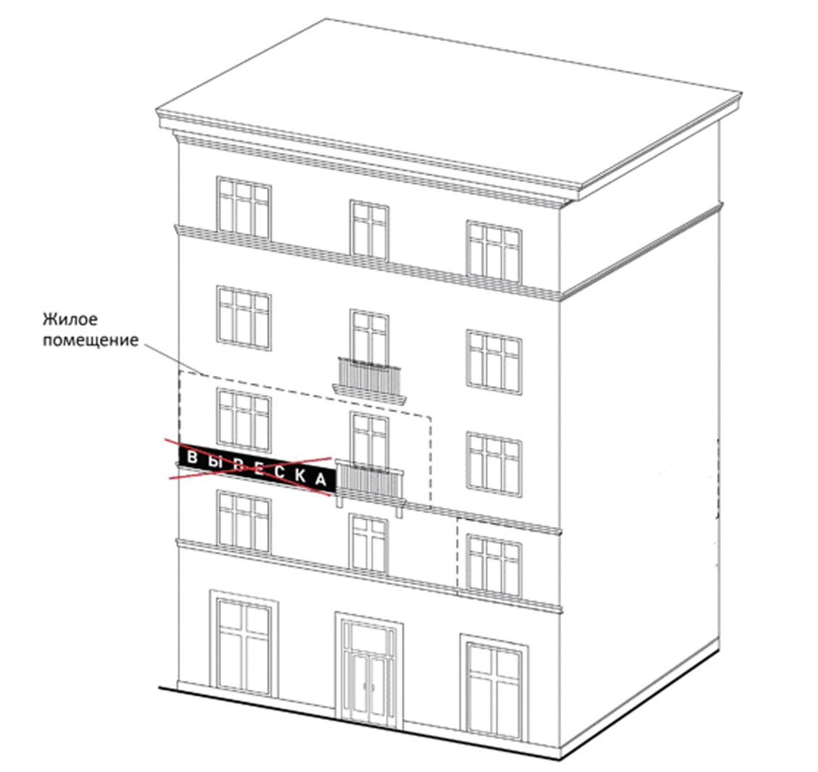

9. Покрытие декоративными пленками поверхности окон, витрин, замена остекления витрин световыми коробами (подпункт «10» пункта 2.9 Правил).

